جامعة باجي مختارـ عنابة 29/05/2018

كلية الآداب و العلوم الإنسانية و الإجتماعية قسم الفلسفة ـ ماستر1

**امتحان الدولة و النظم السياسية**

**النص:**

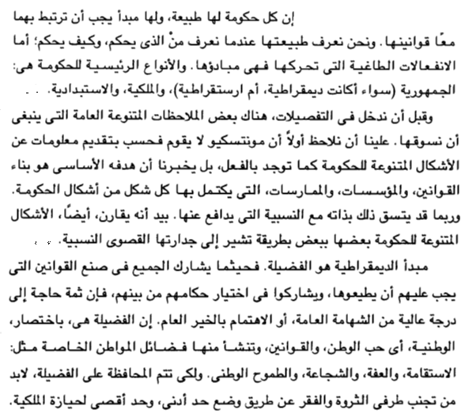[1]

1ـ ما طبيعة الحكومات حسب مونتسكيو ( 1689ـ 1755 ) و ما المبدأ الذي تقوم عليه كل منها؟ 4 ن

2ـ للديمقراطية جذورا فلسفية في فكر الفارابي ( 870ـ 950 م ) فيم تتميز عما قدم مونتسكيو؟ 6 ن

3ـ في كتابه الخطاب العربي المعاصر يطرح الجابري (1937ـ 2010 ) فهم رواد النهضة العربية للديمقراطية، وضح طبيعة هذا الفهم. 10 ن

1. ـ تاريخ الفلسفة السياسية، ليو شتراوس و جوزيف كروبسي، ترجمة محمود سيد أحمد، المجلس الأعلى للثقافة، القاهرة، ط 1، 2005 ، ص ص 76ـ77